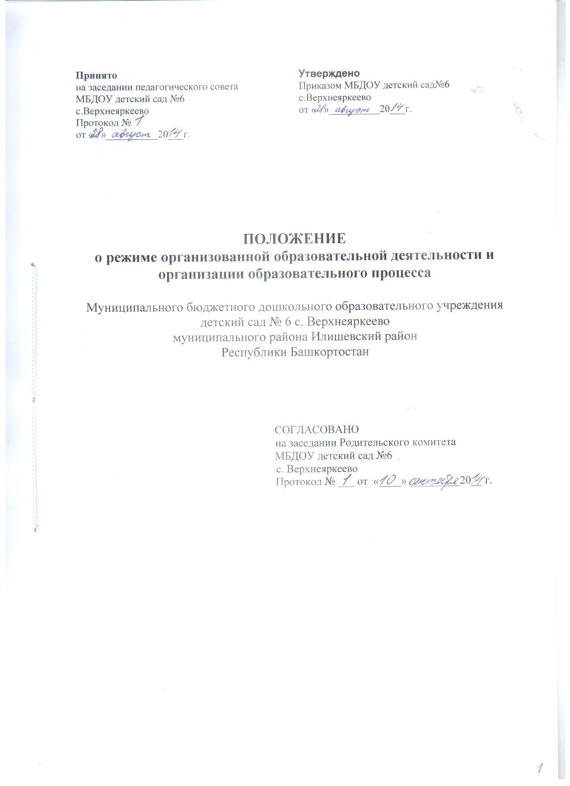

1. Общие положения
1.1. Положение о режиме организованной образовательной деятельности (далее
- ООД) и организации образовательного процесса Муниципального
бюджетного дошкольного образовательного учреждения детский сад № с.
Верхнеяркеево муниципального района Илишевский район Республики
Башкортостан (далее – Учреждение) разработано в соответствии с
Федеральным законом от 29.12.2012 №273-ФЗ «Об образовании в Российской
Федерации», Постановлением Главного государственного санитарного врача
Российской Федерации от 15.05.2013 №26 «Об утверждении СанПиН
2.4.1.3049-13 «Санитарно-эпидемиологические требования к устройству,
содержанию и организации режима работы дошкольных образовательных
организаций», Приказом Министерства образования и науки Российской
Федерации от 17.10.2013 №1155 «Об утверждении федерального
государственного образовательного стандарта дошкольного образования»,
Приказом Министерства образования и науки Российской Федерации от
30.08.2013 г. №1014 «Об утверждении Порядка организации и осуществления
образовательной деятельности по основным общеобразовательным программам
– образовательным программам дошкольного образования», Уставом.
1.2. Настоящее Положение регламентирует режим ООД и организации
образовательного процесса Учреждения.
1.3. Цели и задачи выполнения режима ООД и организации образовательного
процесса Учреждения:
- обеспечение гармоничного развития воспитанников в соответствии с их
возрастными особенностями.
- соблюдение гигиенических норм и требований к организации
жизнедеятельности воспитанников Учреждения.
2. Организация ООД и образовательного процесса
2.1. Режим ООД и организации образовательного процесса в Учреждении
соответствует возрастным особенностям воспитанников и способствует их
гармоничному развитию.
2.2. Максимальная продолжительность непрерывного бодрствования
воспитанников 3-7 лет составляет 5,5-6 часов, 2-3 лет соответствует
медицинским рекомендациям.
2.3. Прогулки организуются 2 раза в день: в первую половину дня и во
вторую половину после дневного сна, перед уходом воспитанников домой и
(или) с родителями (законными представителями) после ухода воспитанников
из Учреждения. Продолжительность ежедневных прогулок составляет 3-4 часа.
При температуре воздуха ниже минус 15 градусов и скорости ветра более 7 м/с
продолжительность прогулки сокращается.
2.4. Прием пищи проводится в строго отведенное время 4 раза в день
(завтрак, 2 завтрак, обед и полдник).
2.5. Ежедневно организуется дневной сон продолжительностью 2-2,5 часа
для воспитанников 3-7 лет и 3 часа для воспитанников 2-3 лет.
2.6. Самостоятельная деятельность (игры, подготовка к образовательной
деятельности, личная гигиена) воспитанников 3-7 лет составляет не менее 3-4
часов.
2.7. Образовательный процесс проводится в течение учебного года с 1
сентября по 31 мая. Летне-оздоровительный период продолжается с 1 июня по
31 августа. В летний оздоровительный период ООД проводится только по
физическому и музыкальному воспитанию.
2.8. Для воспитанников группы раннего возраста устанавливается
адаптационный период в первые две недели сентября. Для воспитанников
дошкольных групп устанавливается адаптационный период в последнюю
неделю августа и в первую неделю сентября.
3. Режим ООД и образовательной нагрузки
3.1. Для детей от 2 до 3 лет длительность непрерывной организованной
образовательной деятельности не превышает 10 мин, осуществляется в первую
и во вторую половину дня (по 10 минут). Допускается осуществлять ООД на
игровой площадке во время прогулки.
3.2. Продолжительность непрерывной организованной образовательной
деятельности для воспитанников от 3 до 4-х лет – не более 15 минут, для детей
от 4-х до 5-ти лет не более 20 минут, для детей от 5 до 6-ти лет не более 25
минут, для детей от 6-ти до 7-ми лет не более 30 минут.
3.3. Максимально допустимый объем образовательной нагрузки в первой
половине дня в младшей и средней группах не превышает 30 и 40 минут
соответственно, в старшей и подготовительной к школе группах – 45 минут и
1,5 часа соответственно. В середине времени, отведенного на непрерывную
организованную образовательную деятельность, проводятся физкультминутки.
Перерывы между периодами занятий – не менее 10 минут.
3.4. ООД с детьми старшего дошкольного возраста осуществляется в
первой и во второй половине дня после дневного сна. Продолжительность
занятий во второй половине дня составляет не более 25 минут в день. В
середине занятий статического характера проводятся физкультминутки.
3.5. ООД, требующая повышенной познавательной активности и
умственного напряжения воспитанников, проводится в первую половину дня.
3.6. ООД по физическому развитию осуществляется во всех возрастных
группах. Для достижения достаточного объема двигательной активности детей
используются все организованные формы занятий физическими упражнениями
с широким включением подвижных игр, спортивных упражнений.
3.7. С детьми 2-3 лет занятия по физическому развитию осуществляются
по подгруппам 3 раза в неделю в групповом помещении. ООД по физическому
развитию воспитанников 5-7 лет организуются 3 раза в неделю, в группе – 2
раза и на открытом воздухе – 1 раз.
Занятия на открытом воздухе проводят при отсутствии у воспитанников
медицинских противопоказаний и наличии спортивной одежды,
соответствующей погодным условиям. В теплое время года ООД по
физическому развитию детей организуется по возможности на открытом
воздухе.
3.8. ООД проводятся в соответствии с расписанием ООД, которое
принимается на Педагогическом совете Учреждения и утверждается приказом.
4.Ответственность
4.1. Администрация Учреждения, педагогические работники, младшие
воспитатели, несут ответственность за жизнь и здоровье воспитанников,
реализацию в полном объеме режима ООД, качество реализуемой
Образовательной программы Учреждения, соответствие применяемых форм,
методов и средств организации образовательного процесса возрастным,
психофизиологическим особенностям воспитанников.



